2020通訊大賽－5G領航創新應用競賽 報名流程
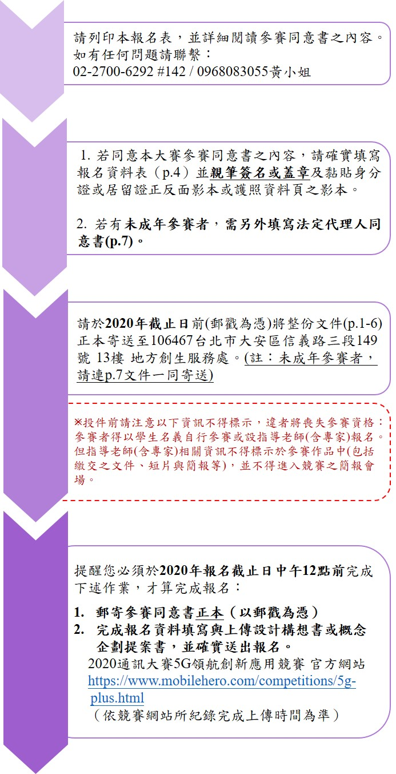

2020通訊大賽－5G領航創新應用競賽 參賽同意書
參賽者保證已確實瞭解「2020通訊大賽『5G領航創新應用競賽』」（下稱「本競賽」）下列規定，並同意予以遵守：

壹、參賽規則說明

(一) 參賽資格
- 新創團隊、公司行號、社會人士或學生皆可組隊參加。(新創團隊需為成立五年內;意即民國 104 年7月15日(含)之後成立)
- 每隊由1至5人自由組成且不得跨競賽、跨隊。建議團隊之成員為跨領域組合。
- 參賽者入圍後須檢附身份證、居留證或護照之影本以茲證明。至報名截止日期未滿20歲之參賽者（民國（下同）89年7月15日（含）以後出生者），須另檢附法定代理人同意書(p.5)。
- 參賽者應全程出席及參與本競賽賽程，若有要事不克出席，請事先向競賽執行團隊請假。若因參賽者缺席或未能全程參與以致影響所屬參賽隊伍之競賽成績，參賽者及所屬參賽隊伍之其他隊員不得異議，此外，非參賽者不得進入本競賽之簡報會場。
- 參賽隊伍於競賽文件上傳截止時間後，不得更換參賽者，否則主辦單位有權取消該參賽隊伍之參賽資格或得獎資格。
- 參賽者如有違反本競賽規則或其他相關法令規定之情形，主辦單位有權取消該參賽者或其所屬參賽隊伍之參賽資格或得獎資格。

(二) 指導老師(含專家)
- 每隊得設指導老師(含專家)至多2名。
- 參賽者不得擔任己隊或他隊之指導老師(含專家)。
- 指導老師(含專家)相關資訊不得標示於參賽作品中(包括繳交之文件、短片與簡報等)，並不得進入競賽之簡報會場。

(三) 報名
- 所有參賽隊伍均需於2020年7月15日（三）中午12點前於本競賽網站完成線上報名與文件上傳作業，並郵寄參賽同意書正本。(以郵戳為憑)
- 所有參賽作品(含實作組設計構想書與概念組概念企劃提案書)均應於2020年7月15日（三）中午12點前於本競賽網站完成上傳，並且以本競賽網站系統記錄之最後更新日期及版本提送予評審進行審查，不得抽換。
- 每隊參賽隊伍提交作品以1件為限。
- 參賽者擔保各項報名資料正確無誤，並擔保其參賽作品（係指作品本身、上傳之檔案、紙本與其他本競賽要求參賽者繳交之資料）係參賽者原創。若曾於其他競賽獲獎，需於報名時主動告知該競賽名稱及所獲獎項名稱。
- 報名本競賽即不得參加當年度通訊大賽其他競賽（聯網未來挑戰賽、Connectivity Innovation Awards、5G多天線系統創新設計競賽）。「5G領航創新應用競賽」參賽隊伍凡已獲其他單位獎項或已讓渡著作權者，不得重複投件；若參賽隊伍得知相同或相似作品於其它單位獲獎，應主動告知主辦單位。
- 參賽作品必須由團隊員自行發想、實作，不得由他人代為之。
- 倘參賽者之參賽作品係參考自己先前作品或他人開發之應用軟體、服務，或與他人開發之應用軟體、服務相似，參賽者應於參賽文件中主動說明其差異性；倘參賽者有使用他人原始碼或技術，參賽者應於參賽文件中主動說明並註明該原始碼或技術之出處。

(四) 主辦單位權益事宜
- 參賽者擔保不得破壞由主辦單位、協辦單位及其他贊助支援廠商提供之相關競賽軟體及硬體設備，若有毀損或滅失之情事，參賽者應負擔所有損害賠償責任。
- 參賽者充份了解主辦單位不擔保任何所提供之器材、線路及相關競賽環境可用性與完整性。
- 參賽隊伍若需於本競賽會場架設非屬主辦單位提供之硬體及軟體，需於賽前事先取得主辦單位之同意；參賽隊伍若於本競賽會場有干擾其他參賽者之情事，主辦單位得要求該參賽隊伍停止繼續使用該軟硬體。
- 參賽進行中如果發生任何技術性或非技術性之問題，或因其他任何主辦單位無法掌控之問題，導致影響本競賽之正常進行，主辦單位得結束或延後本競賽、調整參賽者之權利、取消該參賽者或其所屬參賽隊伍之參賽資格或得獎資格。
- 參賽者充分瞭解主辦單位對於逾期、遺失、不完整、寄送錯誤、不合格、無法閱讀之參賽作品，不負任何責任。
- 除參賽者能證明自己已盡善良管理人之注意義務外，參賽者應妥善保管其因本競賽而知悉或持有主辦單位、協辦單位或其他贊助支援廠商之相關資訊，非經主辦單位書面同意，不得洩漏或交付予任何第三人。
- 所有入圍及獲獎獎項由評審委員視參賽作品水準議定，必要時得以「增設」或「從缺」調整名額，亦可由評審團決議更動獎項名稱。為維持競賽公正性和評分需求，主辦單位有權要求複賽入圍隊伍和得獎隊伍提供其詳細原始設計資料文件。
- 主辦單位有權保留任何參賽隊伍之得分成績，參賽者不得異議。

(五) 授權主辦單位事項
- 參賽者同意主辦單位得將其參賽作品予以公開發表、重製、公開播送、公開展示、重新編輯、出版等非商業用途之實施，且參賽者不得對於上述實施要求任何形式之報償。
- 參賽者擔保為參賽作品之原著作權人，並同意主辦單位擁有該參賽作品之公開發表、重製、公開播送、公開展示、重新編輯與出版等使用於學術或推廣教育之權利。若有因該參賽作品而引起智慧財產糾紛、訴訟等，均由參賽者全權負責。
- 參賽者同意主辦單位得將其個人資料及其相關參賽作品納為「2020通訊大賽『5G領航創新應用競賽』媒合人才資料庫」之用。
- 凡獲選之團隊必須配合主辦單位，進行相關評選、表揚、補助及媒體採訪報導等工作。並須配合主辦單位進行後續效益追蹤3年。

(六) 智慧財產權說明
- 參賽者保證所提供與繳交之各項資料以及參賽文件內容，均屬真實且無侵害他人權益（含智慧財產權）。如有虛假或侵害他人權益之情況，主辦單位有權取消其競賽或得獎資格，索回獎金、獎座及獎狀，參賽者並同意全權負責一切法律責任(如智慧財產糾紛、訴訟等)。
- 參賽作品若有侵害他人之智慧財產權或違反其他競賽規則之爭議時，由評審委員會仲裁，參賽者對於仲裁結果不得異議。
- 參賽作品之智慧財產權應歸屬於競賽團隊，為推廣本活動，參賽者同意永久無償授權主辦單位，供重製、出版、或於本活動相關之一切活動中發表。主辦單位擁有將該參賽作品編製成任何形式的專輯，以非營利方式推廣之權利，且參賽者承諾不對主辦單位行使智慧財產權等相關權利。
- 參賽作品若欲申請專利，敬請參賽者於參賽前逕行向智慧財產局提出申請，以避免作品因參與競賽公開而失去新穎性，影響申請結果。
- 「贊助商」對於參賽作品之使用權利與授權相關事宜，將由個別贊助商與個別參賽團隊另進行合作之洽談及約定。

(柒) 其他
- 參賽者如有違反本競賽規則或其他相關法令規定之情形，主辦單位有權取消該參賽者或其所屬參賽隊伍之參賽資格或得獎資格。
- 參賽者同意放棄因本競賽而對主辦單位、協辦單位及其他贊助支援廠商之任何法律追訴權。
- 如有未盡事宜，主辦單位保留本參賽規則之修改。

貳、個資法說明
根據個資法，基於參賽者權益及未來相關服務，我們必須蒐集、處理及利用您所提供之作品資訊、姓名、公司名稱、學校名稱、科系、電子郵件、連絡電話與任何可辨識您個人之資料，以利進行資料傳遞、處理與分析，來提供我們的服務內容。在不違反上述蒐集目的之前提下將使用於網際網路、電子郵件、書面、傳真與其他合法方式，並使用至以上目的消失為止，其使用對象包含主辦、協辦及贊助單位與本競賽有業務往來之單位。未來若您覺得不再需要我們提供相關服務，或對使用情形有問題時，您可以透過電子郵件、電話或書面等方式來主張請求查詢、閱覽、給複製本、補充、更正、刪除或停止蒐集、處理、利用之權利。主辦單位對於您所提供的資料，將會保密並予以妥善保管。

參、得獎獎金及獎品給付稅額說明
參賽團隊內部分工或權益分配（如獎金領取及分配），若有任何爭執疑問，應由團隊應自行處理，與主辦單位無涉。
得獎人需按中華民國所得稅法給付稅額。得獎者為國內居住者的個人，或在國內有固定營業場所的營利事業，其中獎的獎金或給與，按給付金額扣取10%，而得獎者為非國內居住者的個人，或在國內無固定營業場所的營利事業，一律按給付金額扣取20%。得獎人給付原則將按當年相關稅法給付，不得異議。
此致
「2020通訊大賽－5G領航創新應用競賽」主辦單位與執行單位
2020通訊大賽－5G領航創新應用競賽

報名資料表
本隊參賽成員均已詳細閱讀2020通訊大賽『5G領航創新應用競賽』參賽同意書，並同意遵守2020通訊大賽『5G領航創新應用競賽』之所有規範，且擔保本報名資料表所述均屬實，於親筆簽名或蓋章後生效。
賽制組別 | □實作組 □概念組 | 參賽編號
參賽隊伍名稱
參賽作品名稱
填表日期： 年 月 日
【隊長】
參賽者簽名或蓋章 | (隊長) | 身分證字號
連絡電話 |  | 電子郵件信箱
通訊地址
(請於框內黏貼國民身分證或居留證正面影本，或護照資料頁影本) |  |  | (請於框內黏貼國民身分證或居留證反面影本)

【其他隊員】
參賽者簽名或蓋章 |  |  | 身分證字號
連絡電話 |  |  | 電子郵件信箱
通訊地址
(請於框內黏貼國民身分證或居留證正面影本，或護照資料頁影本) |  | (請於框內黏貼國民身分證或居留證反面影本)
表格若不敷使用請自行複製
中華民國 109年 月 日
2020通訊大賽－5G領航創新應用競賽

未成年參賽者法定代理人同意書

法定代理人：_____________________與參賽者關係_________________
同意__________________參加由經濟部工業局(主辦單位)委託財團法人資訊工業策進會執行之「2020通訊大賽『5G領航創新應用競賽』」，特立本書約為憑。

此致

主辦單位 經濟部工業局
執行單位 財團法人資訊工業策進會

立意書人： (簽章)
法定代理人： (簽章)
身份證字號：
住址：

中華民國 109年 月 日

報名資料袋封面格式
【請將封面列印後黏貼於寄送資料袋上】

106467 台北市大安區信義路三段149號13樓˙ 地方創生服務處
電話:02-2700-6292 #142黃小姐
參賽編號：
隊伍名稱：
賽制組別：

2020通訊大賽『5G領航創新應用競賽』收
寄件人地址：
寄件人：
電話：

